*CORPORACIÓN MONTE ACONCAGUA*

*LICEO MIXTO BICENTENARIO DE EXCELENCIA – LOS ANDES*

*ÁREA: QUÍMICA INDUSTRIAL ACTIVIDADES PEDAGÓGICAS*

**CURSO: 3° MEDIO G ASIGNATURA: MODULO 3**

**PROFESOR: MARIA JOSE MALDONADO**

**Correo electrónico: mmaldonadom@liceomixto.cl**

|  |
| --- |
| **NAME: .................................................................. GRADE: …………… DATE: ……/……./.2020**  **CLASE CLASSROOM N°2 : Semana del 27 de Abril 2020**  **ACHIEVEMENT (PONDERACIÓN): 15% de la evaluación final**  **TOTAL SCORE: 20 POINTS STUDENT SCORE:______**  **INSTRUCCIONES: Desarrolle ejercicio n° 4. Todo debe estar desarrollado en su cuaderno, NO DEBE ENVIAR NADA AL DOCENTE, el desarrollo de la guía se pedirá con todo resuelto volviendo presencialmente a clases.** |

|  |
| --- |
| **Habilidad (Skill) : Identificar**  **Objetivo de Aprendizaje (Learning Objetive):**  **Objetivo: Conocer cómo se determina la fórmula empírica y molecular de un compuesto.** |

**GUÍA FÓRMULA EMPÍRICA Y MOLECULAR**

Resultados de aprendizaje

Identifica, conecta y analiza conceptos básicos de química para la resolución de ejercicios, desarrollando pensamiento lógico y sistemático.

Debo saber

Mol: es la cantidad de una sustancia que contiene tantas entidades elementales (átomos, moléculas u otras partículas) como átomos hay en 12 gramos de C-12. Se calcula mediante:

𝒏 (𝐦𝐨𝐥) =𝐦𝐚𝐬𝐚 (𝐠) /𝐦𝐚𝐬𝐚 𝐦𝐨𝐥𝐚𝐫 (𝐠 /𝐦𝐨𝐥)

Fórmula empírica: es la proporción mínima, en números enteros, entre sus átomos que forman un compuesto. No necesariamente indica el número de átomos reales en una molécula determinada. Esta es la fórmula más sencilla (no se puede simplificar más). Se escriben de forma que los subíndices se reduzcan al máximo a los números enteros y sencillos. Ejemplos: N2O4 Hidracina, cuya fórmula empírica es NO2

Fórmula molecular: indica el número exacto de átomos de cada elemento que están presentes en la unidad más pequeña de una sustancia. Generalmente la fórmula molecular, es la fórmula empírica amplificada.

Composición porcentual o centesimal: como su nombre lo indica, da cuenta del porcentaje de cada elemento en el compuesto.

**Ejercicio 1:** ¿Cuál es la fórmula empírica del óxido de hierro que contiene 77,75% de hierro y 22,25% de oxígeno en masa?

Para determinar la fórmula empírica, debemos recordar que al tener la composición centesimal de un compuesto, se pueden transformar esos porcentajes a masas, considerando que se forman 100 g de compuesto.

Entonces tenemos: 77,75 g de hierro y 22,25 g de oxígeno. Los que formaran 100g de compuesto.

Con la masa de cada elemento, podemos determinar el número de moles de átomos, de cada uno. Ten en cuenta que para este cálculo debes dividir la masa del elemento por la masa atómica, no la masa molar, como lo indica la fórmula, ya que necesitas saber la relación entre los átomos.

n= moles

nFe = 77,75 gramos de Fe ×1 mol de Fe/ 55,8 g Fe= 1,39 𝑚𝑜𝑙𝑒𝑠 𝑑𝑒 𝐹𝑒

nO = 22,25 gramos de O ×1 mol de O/ 16 g O= 1,39 𝑚𝑜𝑙𝑒𝑠 𝑑𝑒 𝑂

Después de que tenemos los moles de átomos, dividimos por el número menor de moles (en este caso, es 1,39). Esto se realiza, ya que necesitamos saber la mínima relación entre los átomos de los elementos.

Hierro: 1,39 n de át. /1,39 n de át.= 1

Oxígeno:1,39 n de át. /1,39 n de át.= 1

Entonces la relación de masas es 1:1, siendo la fórmula empírica: Fe1O1, que se escribe FeO.

**Ejercicio 2:** La masa molar de un compuesto formado por carbono e hidrógeno es 28 g/mol. Si tiene un 14,28% de hidrógeno, determine su fórmula empírica y molecular.

Debemos obtener los moles de átomos de cada componente, considerando que si tiene un 14,28 % de hidrógeno, tendrá 85,72% de carbono

nC = 85,72 g de C ×1 mol de C /12,0 g C= 7,14 𝑚𝑜𝑙𝑒𝑠 𝑑𝑒 𝐶

nH = 14,28 gramos de H ×1 mol de H/ 1 g H= 14,28 𝑚𝑜𝑙𝑒𝑠 𝑑𝑒 𝐻

Después de que tenemos los moles, dividimos por el número menor de moles. En este caso 7,14.

Carbono: 7,14/ 7,14= 1 Hidrógeno: 14,28 /7,14= 2

Entonces la relación de masas es 1:2, siendo la fórmula empírica: C1H2, que se escribe CH2.

Si determinamos la masa molar podemos verificar si la fórmula empírica es igual a la fórmula molecular.

La masa molar del CH2 es 14 g/mol, y nos están diciendo que nuestro compuesto tiene masa molar 28 g/mol (en el enunciado). Como debemos obtener 28 g/mol, solamente es necesario amplificar los valores de los subíndices, por dos, ya que:

28g /mol(masa formula molecular) = 2

14 g /mol (masa formula empirica)

Entonces la respuesta de esta pregunta sería:

La fórmula empírica es CH2 (masa molar= 14 g/mol) y la fórmula molecular es C2H4 (masa molar=28 g/mol).

Es importante mencionar que decir C2H4 no es equivalente a decir 2CH2. Si bien en ambos hay la misma relación de átomos (uno de carbono por 2 de hidrógeno), en el primer término hay a una molécula de C2H4 (como un todo) y en el caso de 2CH2 hay 2 moléculas de CH2, por lo que químicamente no es lo mismo.

**Ejercicio 3:** Al reaccionar 4 g de carbono con hidrógeno se obtiene 5 g de producto cuya masa molar es 30 g/mol, Determine:

A. composición porcentual

B. Fórmula empírica

C. Fórmula molecular

A. Se sabe que:

4 g de carbono + X g de hidrógeno →5 g de producto

Por la ley de la conservación de la masa (la masa de reactivos debe ser igual a la masa de los productos), podemos deducir que se consume 1 g de hidrógeno entonces:

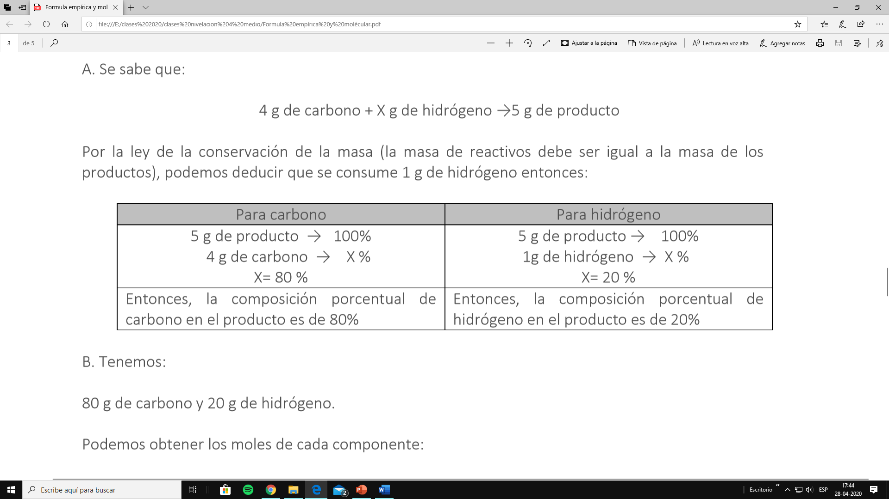

B. Tenemos:

80 g de carbono y 20 g de hidrógeno.

Podemos obtener los moles de cada componente:

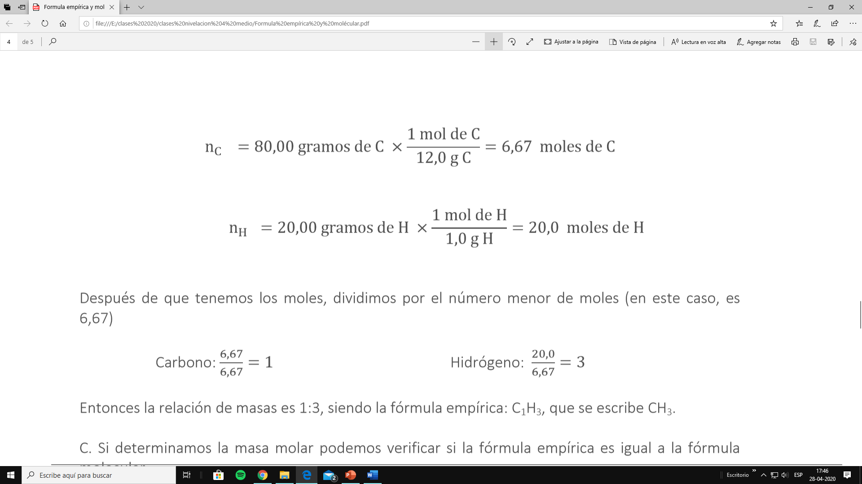

Entonces la relación de masas es 1:3, siendo la fórmula empírica: C1H3, que se escribe CH3.

C. Si determinamos la masa molar podemos verificar si la fórmula empírica es igual a la fórmula molecular. La masa molar del CH3 es 15 g/mol, y nos están diciendo que nuestro compuesto tiene masa molar 30 g/mol (en el enunciado). Como debemos obtener 30 g/mol, solamente es necesario amplificar los valores de los subíndices.

Entonces la respuesta de esta pregunta sería:

La fórmula empírica es CH3 (masa molar= 15 g/mol) y la fórmula molecular es C2H6 (masa molar=30 g/mol).

**Ejercicio 4: Un compuesto orgánico contiene 40,00% de C, 6,67%% de H y 53,33% de Oxígeno. Si su masa molar es 180 g/mol, calcula: su fórmula empírica y su fórmula molecular.(10 puntos)**